Tên thực thể | Miêu tả vai trò
Sách | Là đối tượng chứa thông tin chi tiết về mỗi cuốn sách như tên sách, giá, mô tả, thể loại, năm xuất bản.
Tác giả | Là đối tượng miêu tả thông tin chi tiết về tác giả của mỗi cuốn sách
Khách hàng | Thông tin về người mua hàng : idKhachHang, nameKhachHang,
Đơn hàng | Thông tin về đơn hàng của khách hàng: idDonHang, nameDonHang, tongGiaDonHang
Chi tiết đơn hàng | Thông tin đơn hàng : idDonHang, ngayTaoDon, ...
Bài 1

Bài 2
Tiêu chí | ERD | Class Diagram
Mục đích | Mô hình hóa dữ liệu | Mô hình hóa đối tượng && hành vi
Đối tượng chính | Thực thể (Entity) | Lớp (class)
Mối quan hệ | Relationship(1-1, 1-n, n-n) | Association, Inheritance
Thuộc tính | Cột trong hàng | Thuộc tính & phương thức
Ứng dụng | Cơ sở dữ liệu quan hệ | Lập trình hướng đối tượng

Bài 3
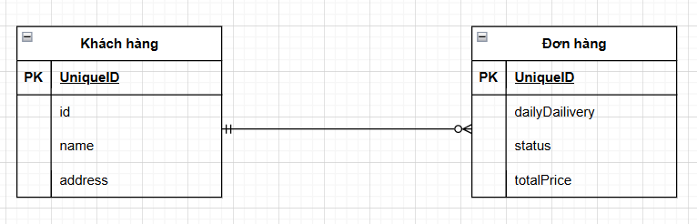
Bài 4:
Entity | Attribute | Kiểu dữ liệu | Vài trò
User | idUser | String | Khóa chính,định danh duy nhất cho mỗi người dùng
User | useName | String | Tên đăng nhập của người dùng
User | password | String | Mật khẩu để đăng nhập
User | email | String | Dùng để gửi mã xác nhận khôi phục mật khẩu
Course | idCourse | String | Khóa chính, định danh duy nhất cho mỗi khóa học
Course | courseName | String | Tên khóa học
Course | Price | Int | Giá tiền khóa học
Course | createDate | Date | Ngày tạo khóa học
Enrollment | idEnrollment | String | Khóa chính, định danh duy nhất cho mỗi lần đăng ký
Enrollment | idUser | String | Khóa ngoại, liên kết đến người học (User)
Enrollment | idCourse | String | Khóa ngoại, liên kết đến khóa học (Course)
Enrollment | status | boolean | Trang thái Khóa học

Bài 5:
Thực thể | Mối quan hệ | Giải thích
Một sinh viên có một mã sinh viên duy nhất | Mối quan hệ 1-1 | Vì nó là 1 thực thể chỉ liên kết với 1 thực thể khác
Một khách hàng có thể đặt nhiều đơn hàng | Mối quan hệ 1-N | Vì nó là 1 thực thể có thể liên kết với nhiều thực thể khác
Một sinh viên có thể học nhiều môn học, và mỗi môn học có nhiều sinh viên. | Mối quan hệ N-N | Vì nó là nhiều thực thể có thể liên kết với nhiều thực thể khác

Bài 8
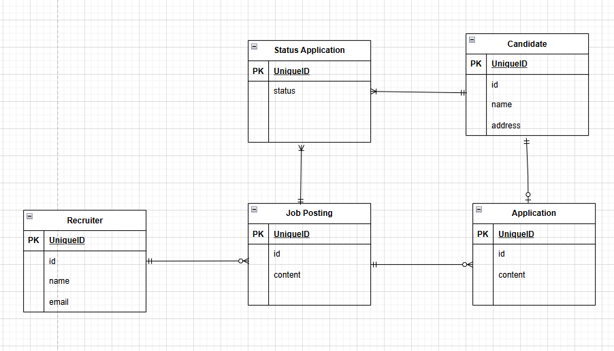
Bài 7
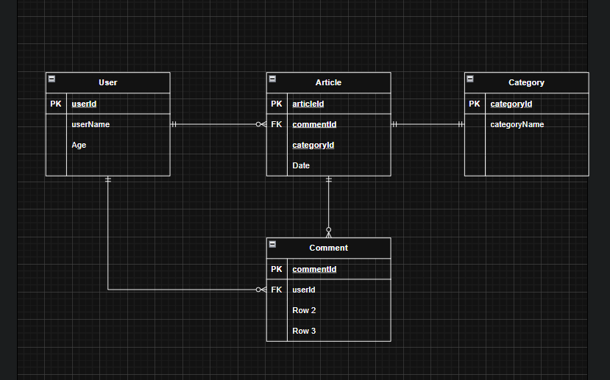
Bài 6
Chuẩn hóa 1NF
Mã hóa đơn | Tên khách hàng | Số điện thoại | Danh sách sản phẩm | Tổng tiền
HD001 | An | 0912345678 | Bút bi | 50,000
HD001 | An | 0912345678 | Vở | 50,000
HD001 | An | 0912345678 | Thước | 50,000
HD002 | Bình | 0987654321 | Sách, Bút chì | 80,000
HD002 | Bình | 0987654321 | Bút chì | 80,000
Chuẩn hóa 2NF
Mã hóa đơn (PK) | Tên khách hàng | Số điện thoại | Tổng tiền
HD001 | An | 0912345678 | 50,000
HD002 | Bình | 0987654321 | 80,000

Mã hóa đơn (FK) | Sản phẩm
HD001 | Bút bi
HD001 | Vở
HD001 | Thước
HD002 | Sách
HD002 | Bút chì
Chuẩn hóa 3NF
MãKH (PK) | Tên khách hàng | Số điện thoại
KH001 | An | 0912345678
KH002 | Bình | 0987654321

Mã hóa đơn (PK) | MãKH (FK) | Tổng tiền
HD001 | KH001 | 50,000
HD002 | KH002 | 80,000

Mã hóa đơn (FK) | Sản phẩm
HD001 | Bút bi
HD001 | Vở
HD001 | Thước
HD002 | Sách
HD002 | Bút chì

